View
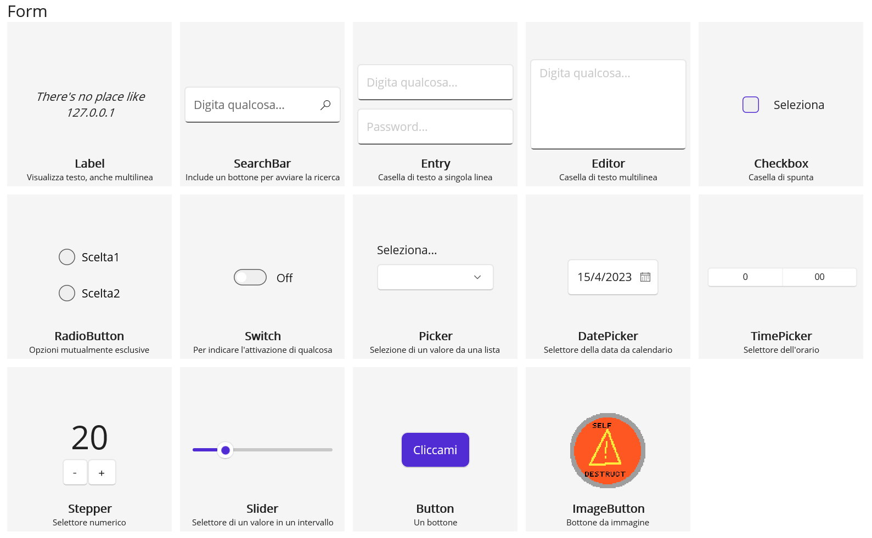

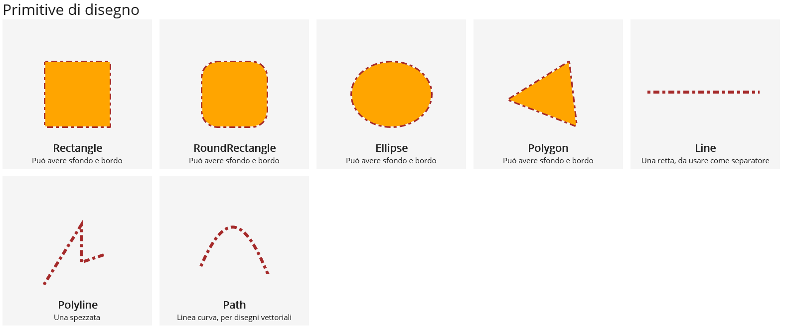

View di terze parti
Datagrid (Uranium UI)
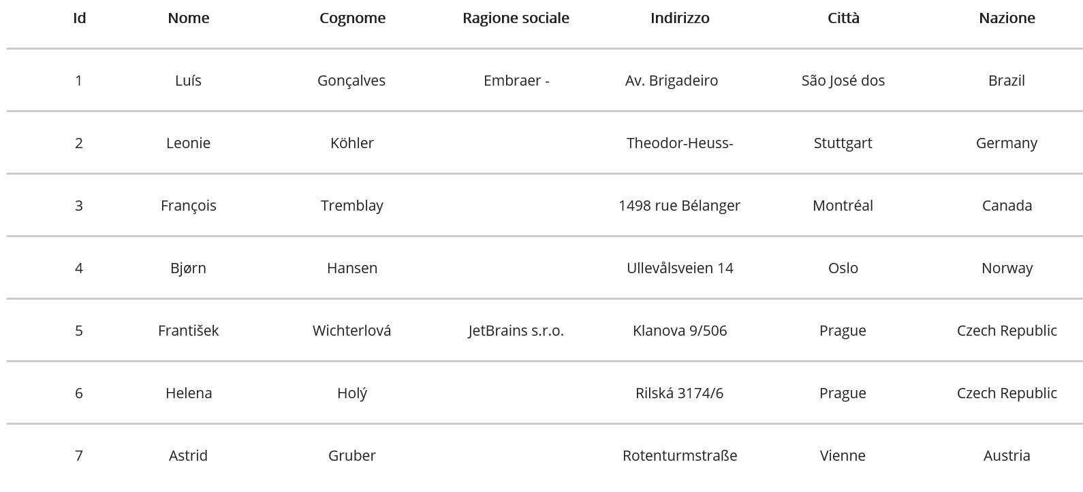

Treeview (Uranium UI)
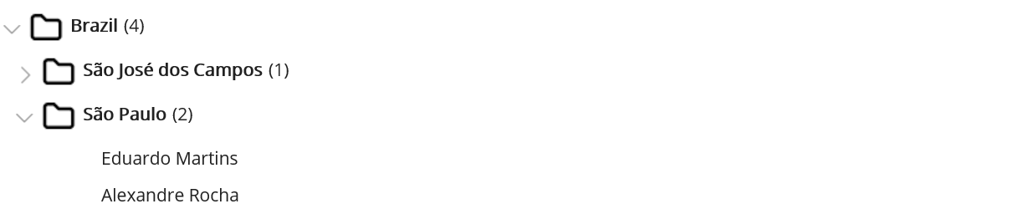

TabView (Uranium UI)
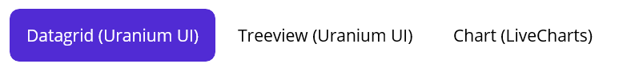

Grafici vari (LiveCharts2)

View di Layout (adatti a impaginare)
VerticalStackLayout e HorizontalStackLayout
FlexLayout
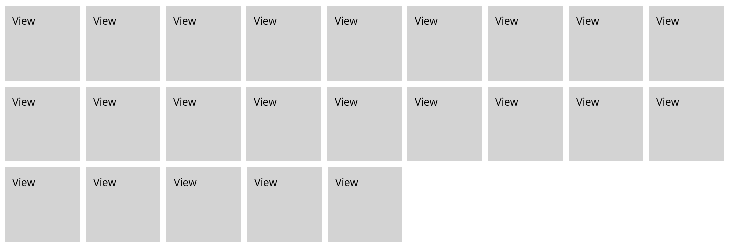

Grid
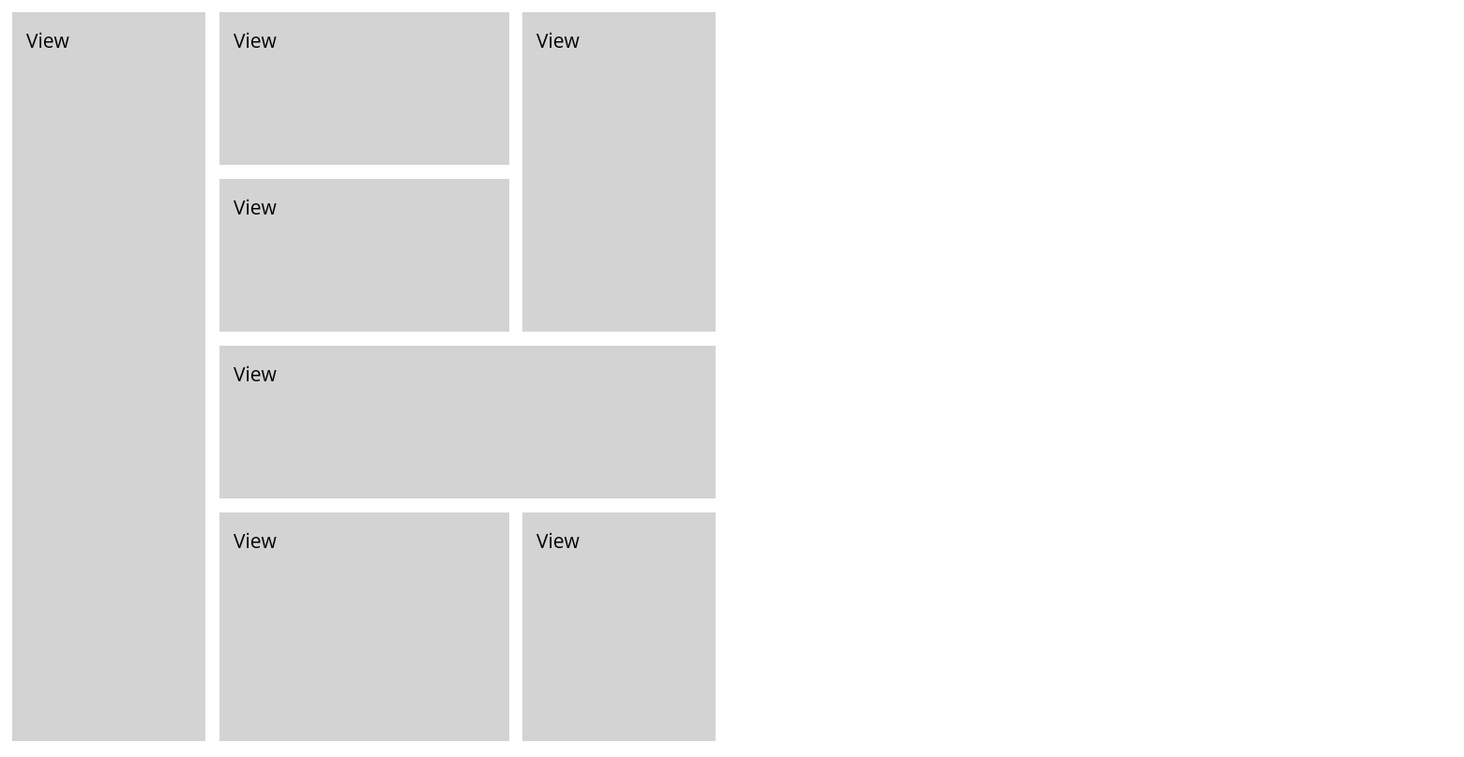

DockLayout (Maui Toolkit)
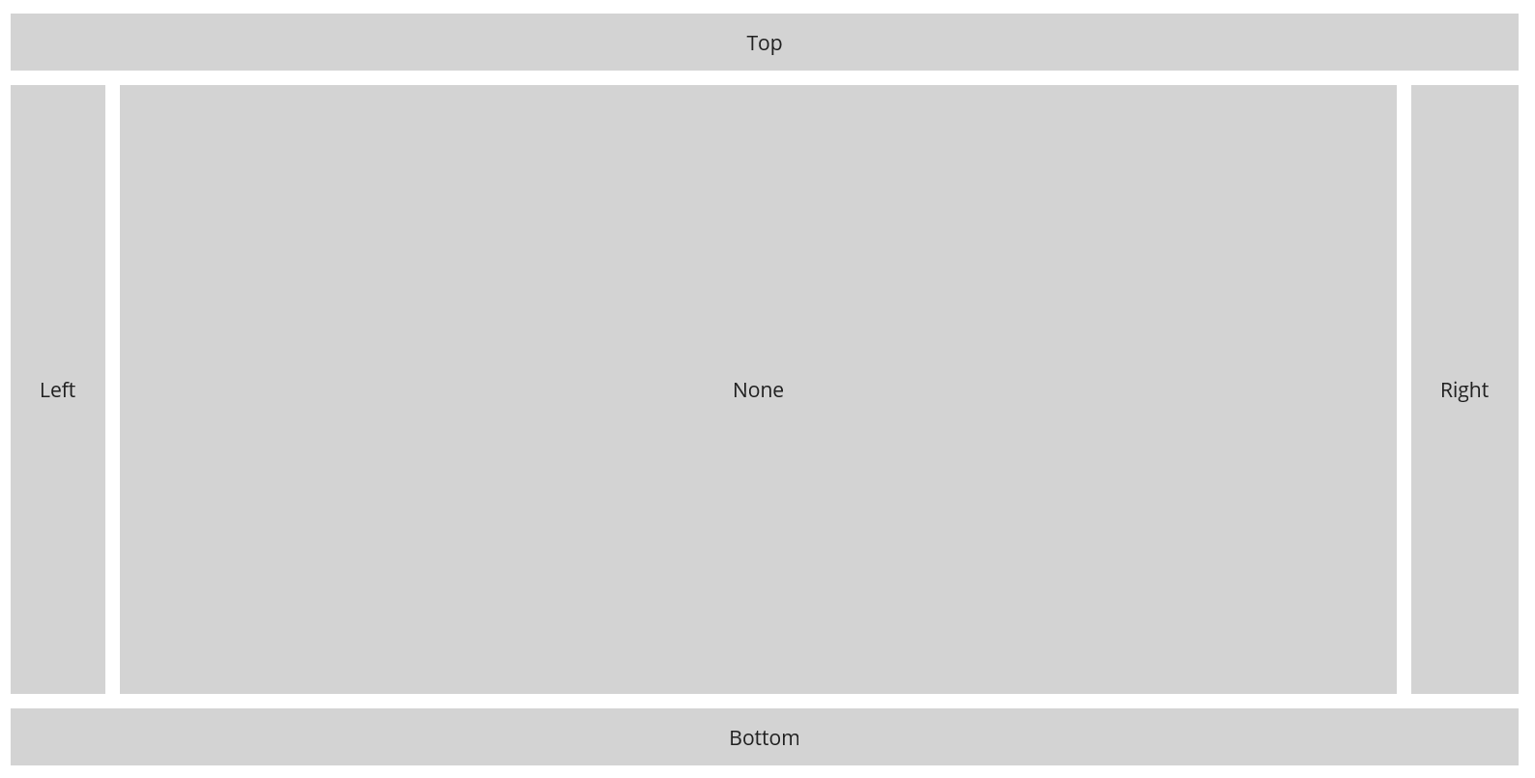
AbsoluteLayout
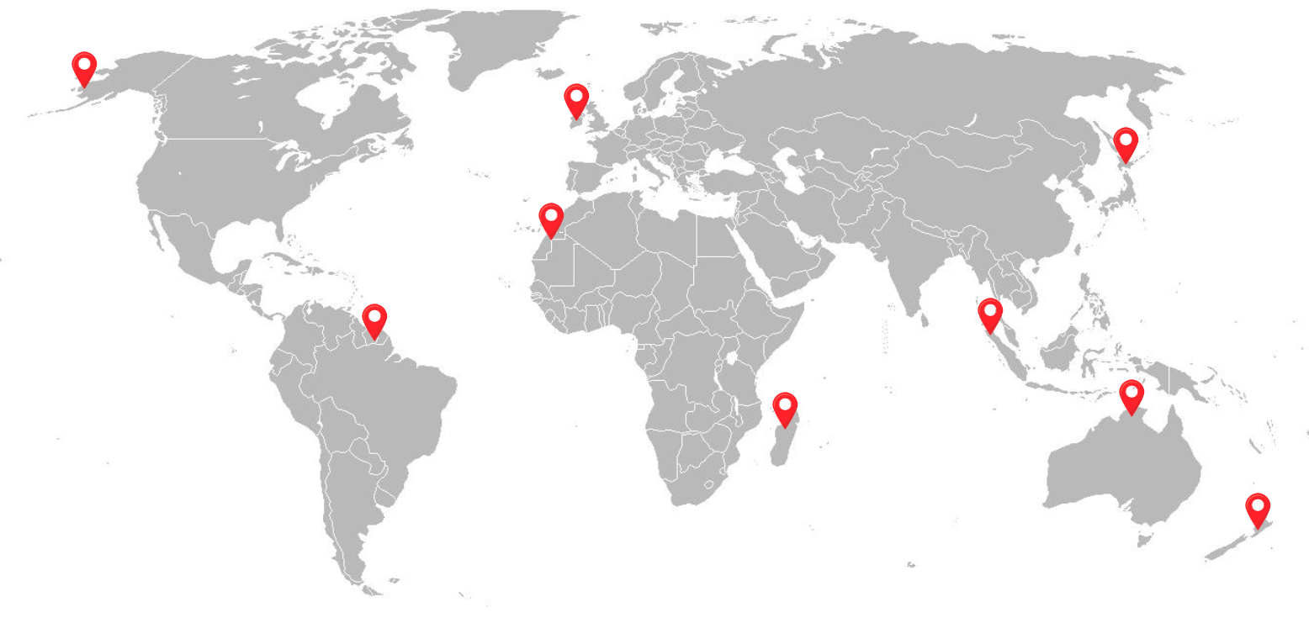

Collections (adatte a presentare ingenti quantità di dati)
CollectionView
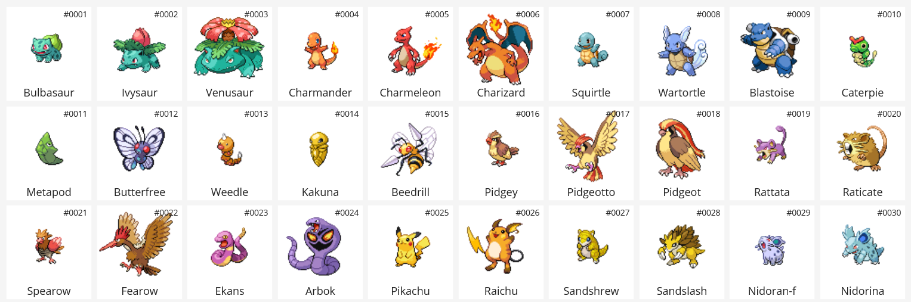

ListView
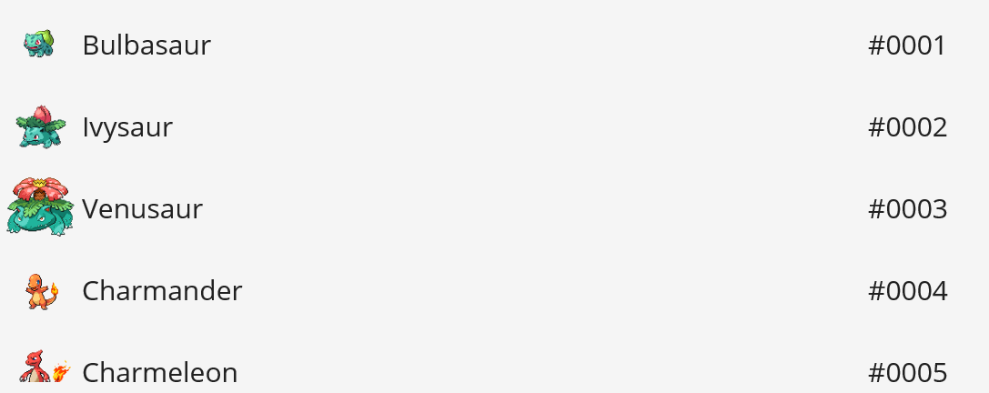

Alerts e finestre
DisplayAlert (metodo di ContentPage)
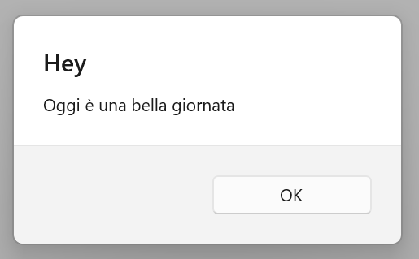
DisplayPrompt (metodo di ContentPage)
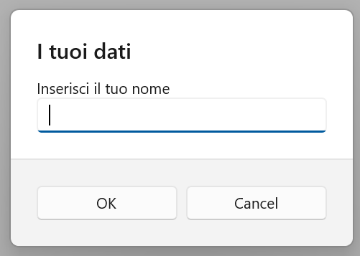

DisplayActionSheet (metodo di ContentPage)
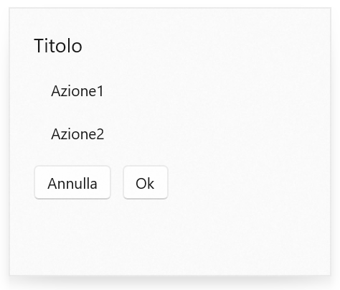
Toast e Snackbar (metodi del Community Toolkit Toast.Make e Snackbar.Make)
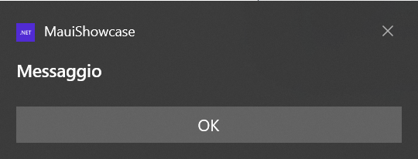

Window (metodo Application.Current.OpenWindow)
